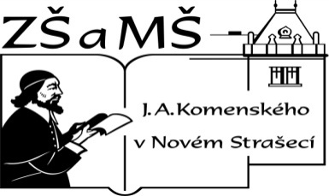
Základní škola a mateřská škola J. A. Komenského
v Novém Strašecí
Komenského nám. 209, 271 01 Nové Strašecí tel. 311 240 401, 311 240 400, email: zsnovstra@email.cz

- ČÍSLO PROJEKTU: 1.4 OP VK
- NÁZEV: VY_22_INOVACE_07
- AUTOR: Mgr. Dana Thumová
- OBDOBÍ: 2012 - 13
- ROČNÍK: 3

- VZDĚLÁVACÍ OBLAST: Jazyk a jazyková komunikace
- VZDĚLÁVACÍ OBOR: Anglický jazyk
- TÉMATICKÝ OKRUH: Receptivní, produktivní a interaktivní řečové dovednosti
Receptivní řečové dovednosti
Produktivní řečové dovednosti
Interaktivní řečové dovednosti
- TÉMA: Poznávám barvy.

- ANOTACE: : Pomůcka k učebnici Angličtina pro 3. ročník základní školy, Mgr. Marie Zahálková, SPN 2006, pracovní list slouží k osvojování barev.
Žáci si jednotlivých cvičeních zábavnou formou procvičí poznávání barev a správné psaní slov. Obtížnost cvičení postupně narůstá. Každý splněný úkol si žáci přeloží nebo odstřihnou. Pokud si s novým úkolem nedokážou poradit, hledají nápovědu v předchozím cvičení nebo v učebnici.


- Čtěte a obtahujte názvy barev správnou pastelkou.
YELLOW BLACK RED PINK
GREEN ORANGE BLUE PURPLE
BROWN GREY
- Doplňte v bublinkách chybějící písmena a bublinky vybarvěte.
_REY
PU_PLE
PI_K
W_ITE
LIGH_ GR_EN
DA_K _LUE
BRO_N
O_ANGE
YELL_W

- Z písmen sestavte barvy, napište jejich názvy, najděte a vybarvěte kostičku.

E D R
……………………………………….
N K P I

……………………………………….
R N E G E

……………………………………….
U P R E L P

……………………………………….
R N O W B

……………………………………….
R N E G A O

……………………………………….
E L U B

……………………………………….

